*Тема урока «Линейная функция и ее график»*

Тип урока: урок обобщения и систематизации

**Цели урока**:

***Образовательные***

* Повторить и систематизировать основные знания учащихся по теме.
* Обобщить полученные знания и навыки в решении упражнений.
* Выработать умение анализировать и находить правильное решение проблемных ситуаций.

***Воспитательные***

* Воспитание познавательной активности, чувства ответственности.
* Показать практическую значимость изученной темы и ее связь с различными областями.

***Ход урока:***

1. **Организация начала урока**

Эпиграфом к сегодняшнему уроку я взял слова американского математика Д. Пойя: «Лучший способ изучить что-либо – это открыть самому». Давайте попробуем открыть для себя на уроке что-то новое…

Проверка домашнего задания.

1. **Актуализация опорных знаний**

Тема урока «График линейной функции».

Ранее мы рассмотрели понятие линейной функции и познакомились с графиком линейной функции.

1. Вспомните:

*Какая функция называется линейной?*

*Что является графиком линейной функции?*

*Какая из переменных х и у является зависимой, какая – независимой?*

*Какие способы задания линейной функции вы знаете?*

1. Соедините функцию с ее коэффициентами:

|  |  |  |
| --- | --- | --- |
| *Функция* | *Коэффициент k* | *Коэффициент b* |
| *y = 2x + 8* | *k=2* | *b=−1* |
| *y = −x + 3* | *k=0,2* | *b=0* |
| *y = 1/8x − 1* | *k=−1* | *b=8* |
| *y = 0,2x* | *k=1/8* | *b=3* |

1. Задание из **приложения 1**. Данное задание выполняем парами.

Готфрид Вильгельм Лейбниц – немецкий ученый, который внес большой вклад в различные науки – математику, физику, философию, психологию и историю.

1. **Мини-исследование**

2 учащихся на отдельных координатных плоскостях.

Постройте графики функций:  
а) *у = 3х*, б) *у = 3х + 4,* в) *у = -2х*, г) *у = -2х + 2*.

Сделайте вывод о взаимном расположении графиков функций в зависимости от “k”.

Найдите связь между координатами точек пересечения графиков функций с осями координат и числом “b”.

1. **Физкультминутка**
2. **Решение задач**

Применение линейных функций в различных областях

*Математика – наука прикладная*.  
Рассмотрим применение линейной функции в разных областях жизни.

Обсуждается вопрос, – в каких областях применяется линейная функция.

***Физика***

№1. Турист движется с постоянной скоростью 4 км в час. Постройте график его движения.

***Анатомия***

№2. Одна из формул, рекомендующих «идеальную» массу человека **m** выраженную в килограммах, при данном его росте **L** (в сантиметрах) имеет вид m = L – 100.   
Найдите идеальную массу при росте 150, 160, 171 см.

***Психология***

№3. Медиками установлено, что для нормального развития ребенок или подросток, которому Т лет (Т ≤ 18), должен спать в сутки t часов, где t определяется по формуле $t=18-\frac{T}{2}$ . Определите сколько ребенок должен спать в 2 года, в 12 лет и в 16 лет.

***Экономика***

№4. Затраты на перевозку одного и того же груза двумя разными видами транспорта определяются формулами:

У1 = 20 + 8х,

У2 = 30 + 6х,

где х – расстояние в километрах,

у1, у2 – стоимость перевозки в рублях.

Построим графики этих функций. При каких значениях х выгоднее пользоваться первым видом транспорта?

1. **Организация закрепления знаний**

Тест **приложение 2**.

КЛЮЧ

|  |  |  |  |  |  |  |  |  |
| --- | --- | --- | --- | --- | --- | --- | --- | --- |
| 1 | 2 | 3 | 4 | 5 | 6 | 7 | 8 | 9 |
| а, б, г. | а | в | A, C. | г | в | в | б | в |

Выполнить взаимопроверку.

Дополнительное задание: построить график функции y = kx + b, если известно, что он проходит через точку А (-3; 2) и параллелен прямой y = -4x. (если останется время).

1. **Подведение итогов урока. Рефлексия**

Что мы должны были сделать сегодня на уроке**:**

* Повторить и систематизировать основные знания по теме.
* Обобщить полученные знания и навыки в решении упражнений.

|  |  |
| --- | --- |
| 1. На уроке я работал  2. Своей работой на уроке я  3. Урок для меня показался  4. За урок я  5. Мое настроение  6. Материал урока мне был | активно / пассивно  доволен / не доволен  коротким / длинным  не устал / устал  стало лучше / стало хуже  понятен / не понятен  полезен / бесполезен |

1. **Домашнее задание**

§15-20, №7в, 8б стр.252.

Творческое задание: подготовить доклад «Биография Готфрида Лейбница».

**Приложение 1**

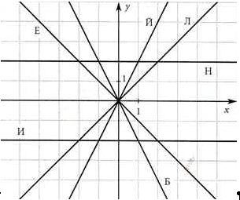Расшифруйте фамилию математика, который впервые использовал термин функция. Для этого в квадратиках впишите букву, соответствующую графику заданной функции. В оставшийся квадратик впишите букву Ц. Дополните чертеж графиком соответствующей этой букве функции.

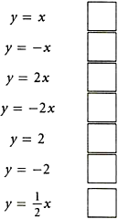

**Приложение 1**

Расшифруйте фамилию математика, который впервые использовал термин функция. Для этого в квадратиках впишите букву, соответствующую графику заданной функции. В оставшийся квадратик впишите букву Ц. Дополните чертеж графиком соответствующей этой букве функции.



**Приложение 2**

1. Какие формулы задают линейную функцию?

А) Б) В) Г)

2. Линейная функция задана формулой $y=-2x-6,6.$ Найдите ее значение при $x=-9$.

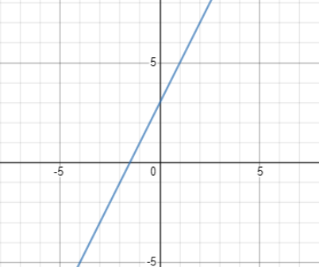 А) 11,4 Б)-11,4 В)6,6 Г)-6,6

3. Линейная функция задана графиком. При каком значении аргумента значение функции равно 5.

А) -1 Б) 3 В) 1 Г) -2

4. Выберите все точки, которые можно использовать для построения графика функции

$$y=10x+9$$

D (-0,9;1) B (9;0) C (1;19) A (0;9)

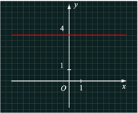

5. Какое из уравнений задает линейную функцию, график которой изображен на русинке?

А)

Б)

В)

Г)

6. График некоторой линейной функции вида y=kx+1 параллелен графику функции y=-0,4x. Найдите значение k

А) 0,4 Б)1 В)-0,4 Г)-1

7. Функция задана формулой f(x) = –5х – 4. Найдите значение выражения: f(2)+ f(0)

А) 2 Б) 18 В) -18 Г) -2

8. Найдите нуль функции: y = –2x + 8

А) 0 Б) 4 В) -2 Г)6

9. Найдите при каком значении n точка А (n + 5; – 3 – n) принадлежит графику функции: y = 2x – 4.

А) -3 Б) -4 В) -5 Г) -6